南京林业大学教务系统

公选课选课操作指南
通过办事大厅进入教务系统：https://ehall.njfu.edu.cn/new/index.html
步骤一：点击【选课中心】进入选课轮次界面。
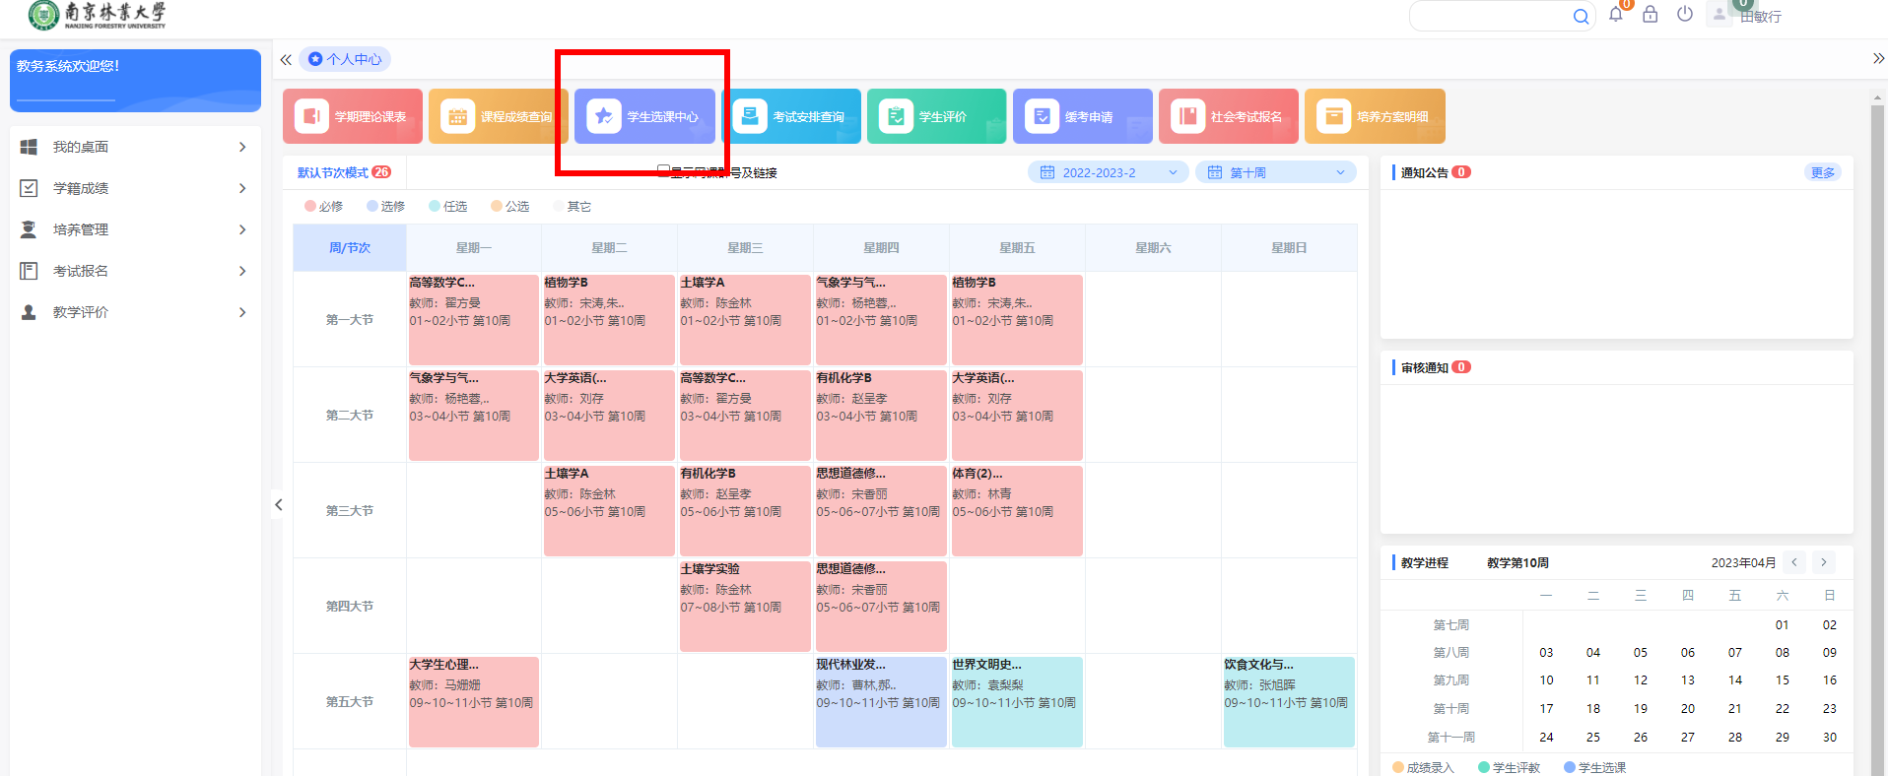
步骤二：选课轮次界面选择对应选课点击【进入选课】进入选课界面。
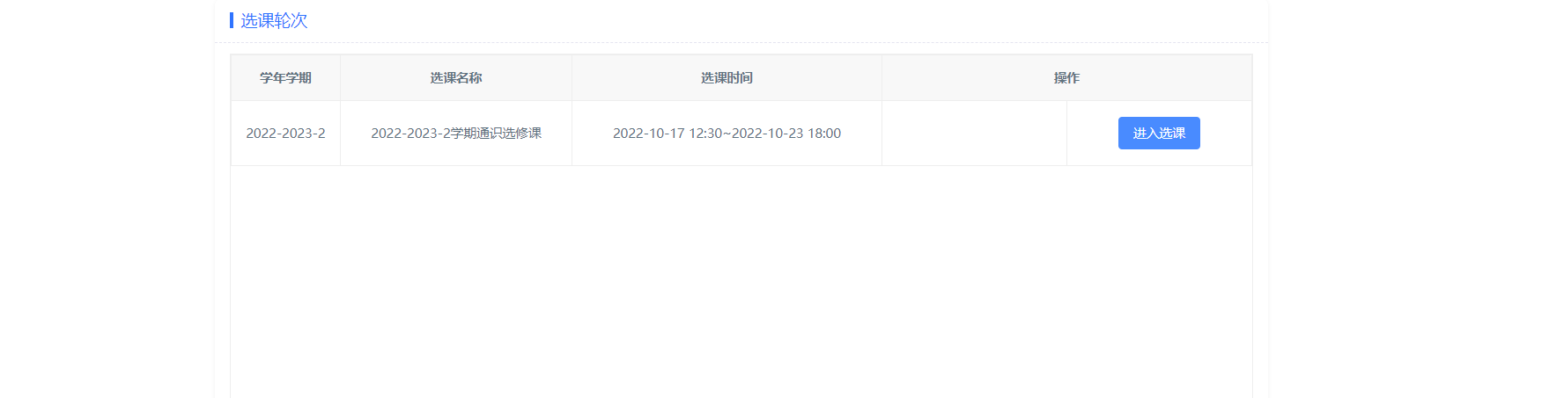

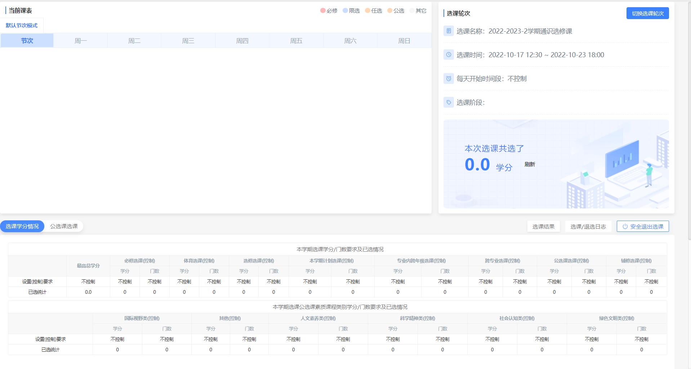

步骤三：选课界面点击【公选课选课】查看课程数据。
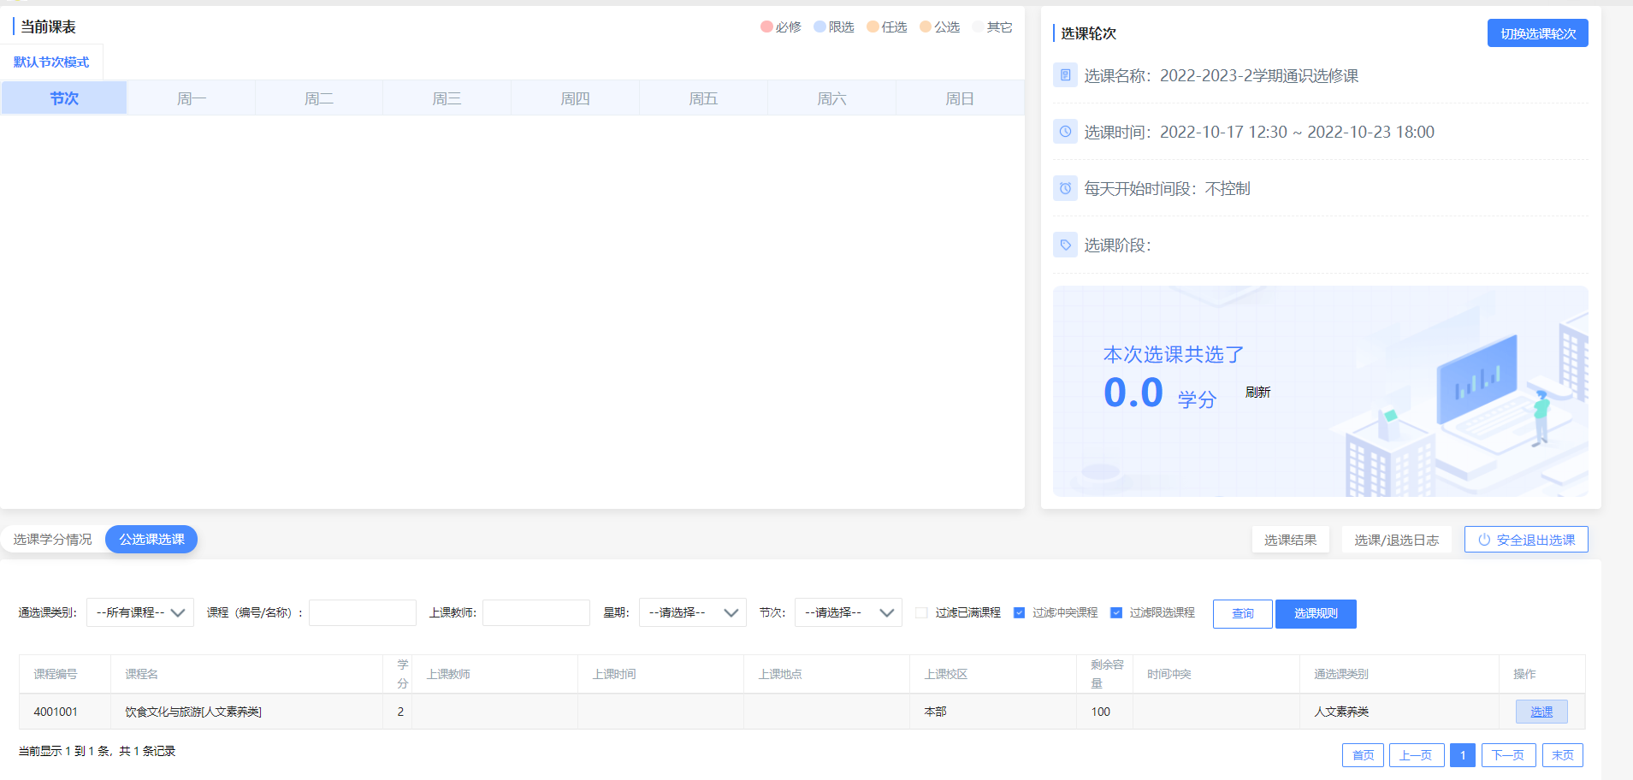

步骤四：查看课程数据后点击【选课】后提示“选课成功”表示该课程已选中。
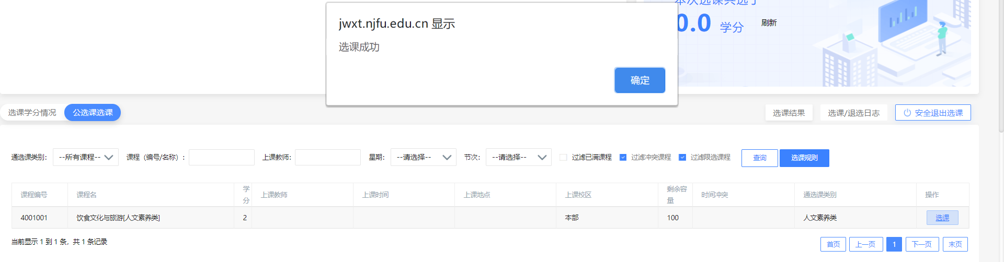
步骤五：查看选课结果，点击【选课结果】可查看所有已选课程数据，在选课结果界面可以进行退选。
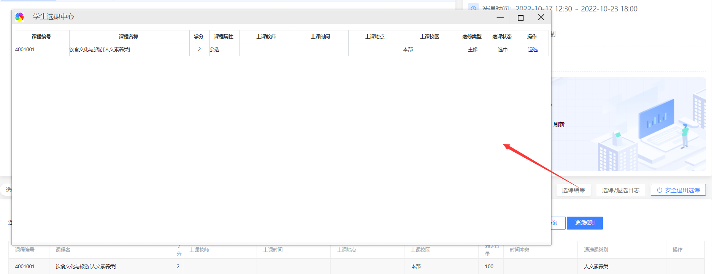
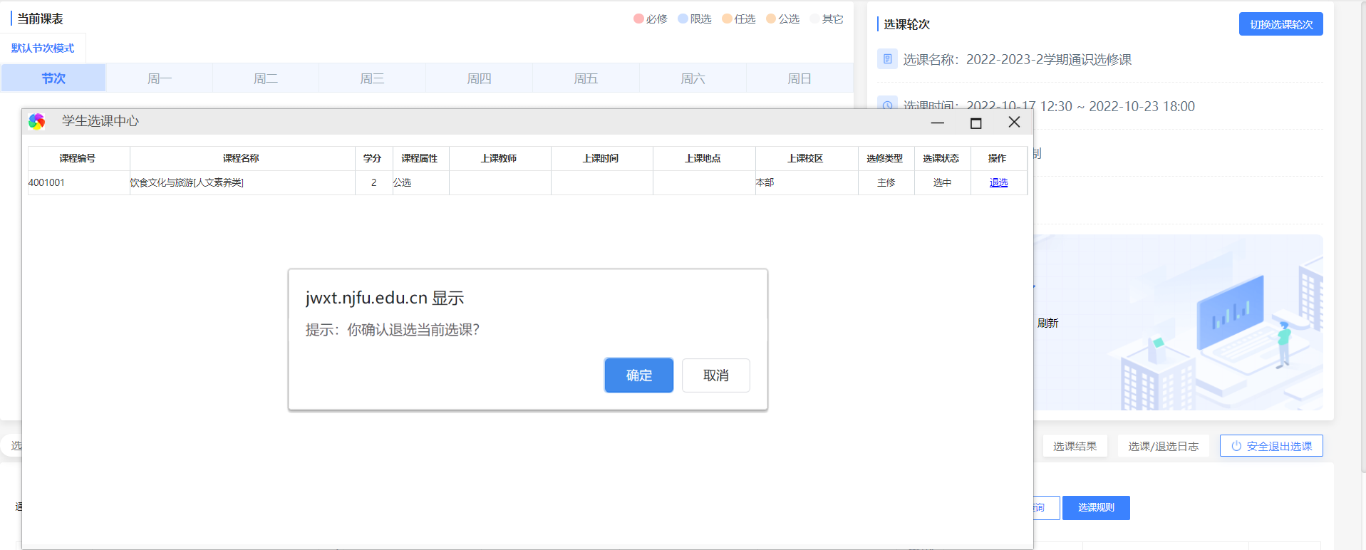
步骤六：选课结束后点击【安全退出选课】退出本次选课。
